Báo cáo sử dụng các công cụ hợp tác trực tuyến trong dự án 1 tuần

1. Giới thiệu chung
Trong bối cảnh học tập hiện đại, việc sử dụng công cụ hợp tác trực tuyến trở thành yếu tố quan trọng giúp sinh viên làm việc nhóm hiệu quả hơn. Dự án kéo dài một tuần của nhóm được thực hiện hoàn toàn trực tuyến với chủ đề “Ô nhiễm môi trường”. Nhằm đảm bảo tiến độ và chất lượng, nhóm đã lựa chọn ba công cụ chính:
- Trello để quản lý dự án và phân công công việc.
- Google Docs để soạn thảo và chỉnh sửa tài liệu theo thời gian thực.
- Google Drive để lưu trữ, chia sẻ tài nguyên và đồng bộ hóa dữ liệu.
Ngoài ra, Microsoft Teams được sử dụng như kênh giao tiếp và họp trực tuyến. Việc sử dụng kết hợp các công cụ trên tạo nên một hệ sinh thái làm việc liền mạch, hạn chế gián đoạn và tăng hiệu quả cộng tác.

2. Quá trình sử dụng và đánh giá từng công cụ
- Trello – Công cụ quản lý dự án
- Trello đóng vai trò quan trọng trong việc tổ chức và theo dõi tiến độ công việc. Nhóm đã tạo các thẻ (card) tương ứng với từng nhiệm vụ, bao gồm thu thập dữ liệu, phân tích nội dung, soạn thảo báo cáo, thiết kế slide, và kiểm tra lỗi. Mỗi thẻ đều được gắn người phụ trách, deadline và checklist chi tiết.
- Hiệu quả: Trello giúp nhóm luôn nắm được tiến độ chung, tránh trùng lặp nhiệm vụ và tạo động lực khi kéo thẻ sang cột “Done”.
- Thách thức: Một vài thành viên quên cập nhật trạng thái, gây khó khăn trong việc theo dõi. Khắc phục bằng cách nhắc nhở và hướng dẫn sử dụng nhanh.
- Cách khắc phục:
- Thiết lập nhắc nhở tự động (due date reminder).
- Sử dụng quy tắc 1 thẻ = 1 nhiệm vụ, mô tả rõ ràng (description + checklist).
- Tạo quy ước chung,

- Phân công người chịu trách nhiệm chính để tránh trùng lặp.

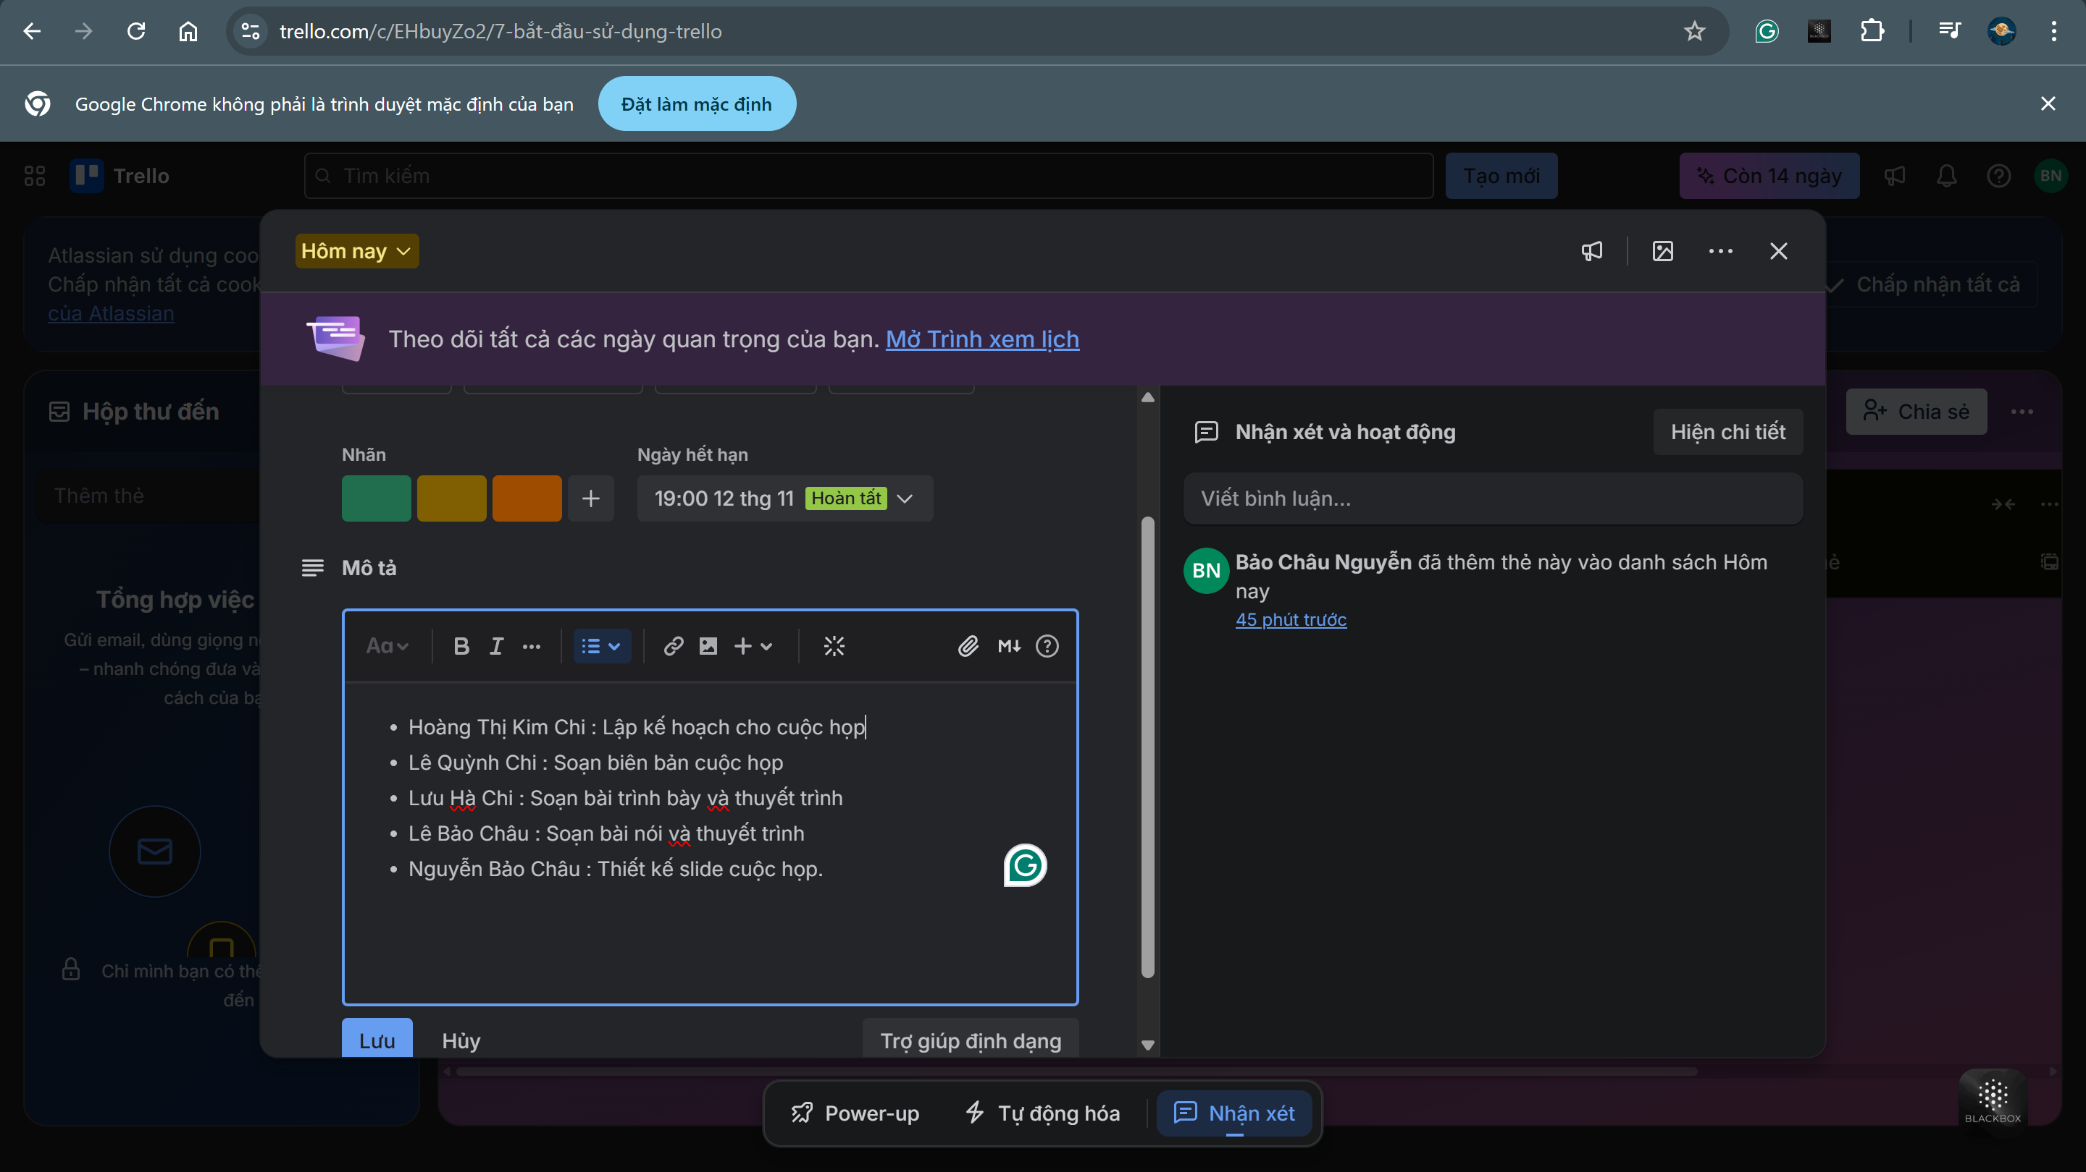
- Google Docs – Công cụ soạn thảo cộng tác
- Google Docs là nền tảng chính để nhóm xây dựng nội dung báo cáo. Việc soạn thảo trực tiếp trên cùng một tài liệu giúp tiết kiệm thời gian và tránh việc trùng lặp file. Nhóm sử dụng chế độ “Suggesting” để góp ý mà không làm mất nội dung gốc. Các bình luận trực tiếp (comment) cũng giúp thảo luận rõ ràng hơn.
- Hiệu quả: Hỗ trợ chỉnh sửa thời gian thực, tự động lưu, dễ theo dõi lịch sử chỉnh sửa.
- Thách thức: Khi ba đến bốn người chỉnh sửa cùng lúc, bố cục dễ bị rối. Nhóm khắc phục bằng cách phân chia khu vực nội dung và đánh dấu rõ vai trò từng thành viên.
- Cách khắc phục:
- Dùng Suggesting mode (Chế độ đề xuất) để không sửa trực tiếp.
- Đặt quy định vùng làm việc,
- Sử dụng Version History để khôi phục nội dung khi cần.
- Đồng bộ lịch làm việc để tránh nhiều người cùng chỉnh tại 1 thời điểm.

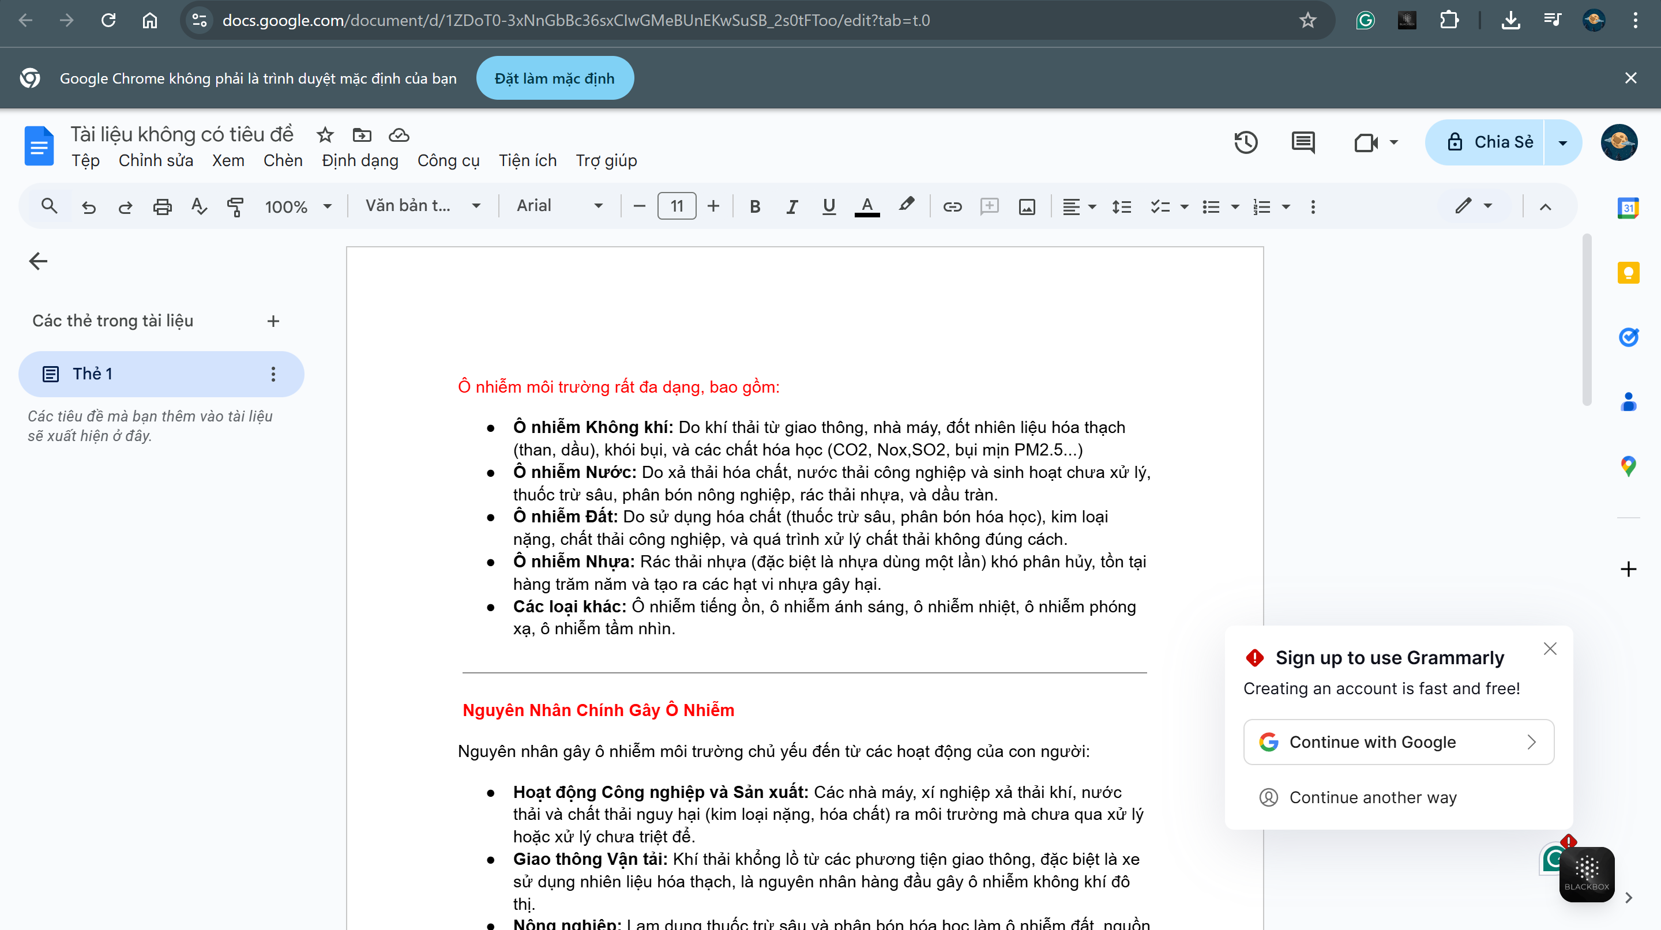
- Google Drive – Công cụ lưu trữ và chia sẻ tệp
- Google Drive được dùng để lưu toàn bộ tài nguyên dự án. Các thư mục con được tổ chức rõ ràng giúp việc tìm kiếm dễ dàng hơn. Bên cạnh đó, Drive đảm bảo mọi thành viên có quyền truy cập cập nhật nhất mà không cần gửi file nhiều lần.
- Hiệu quả: Lưu trữ tập trung, tránh thất lạc, truy cập linh hoạt trên mọi thiết bị.
- Thách thức: Đôi khi thành viên quên upload file mới. Nhóm khắc phục bằng cách nhắc nhở trong Teams và cập nhật task trên Trello.
- Cách khắc phục:
- Tạo cấu trúc thư mục chuẩn
- Đặt tên file thống nhất, ví dụ:
“BaoCao_Nhom2_v1.1.docx”
- Hạn chế tải file về; ưu tiên chỉnh trực tuyến.
- Kiểm tra lại phân quyền trước khi chia sẻ.
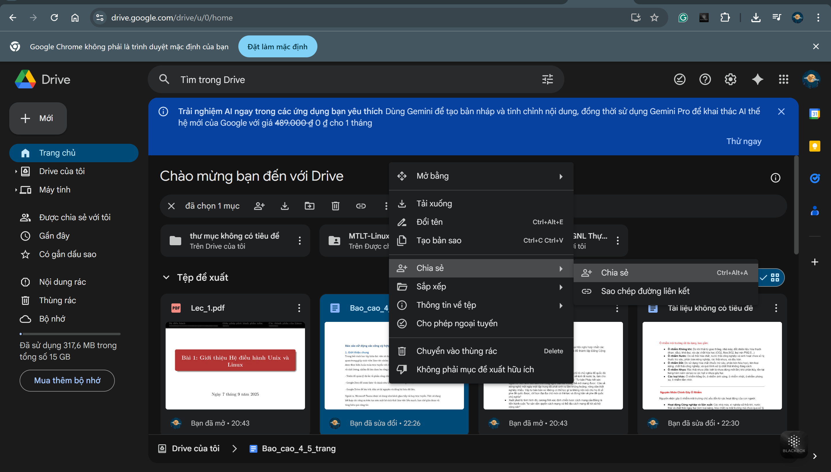

3. Đánh giá tổng quan hệ thống công cụ
Sự kết hợp giữa Trello, Google Docs, Google Drive và Microsoft Teams hình thành một quy trình làm việc thống nhất từ phân công, thực thi, trao đổi đến lưu trữ dữ liệu. Đây là mô hình làm việc linh hoạt và phù hợp với môi trường học tập trực tuyến.
Nhóm đánh giá:
- Trello: 4/5 – Rất tốt trong quản lý nhiệm vụ nhưng cần thành viên chủ động cập nhật.
- Google Docs: 5/5 – Tối ưu cho viết báo cáo, dễ cộng tác thời gian thực.
- Google Drive: 4/5 – Lưu trữ hiệu quả, nhưng yêu cầu phân chia thư mục khoa học.
- Teams: 4/5 – Giao tiếp hiệu quả, nhưng phụ thuộc chất lượng mạng.
Nhìn chung, sự phối hợp này giúp nhóm hoàn thành mục tiêu đúng thời hạn với chất lượng nội dung tốt.

4. Kết luận
Sau một tuần làm việc, nhóm nhận thấy việc sử dụng các công cụ hợp tác trực tuyến mang lại hiệu quả rõ rệt, đặc biệt trong bối cảnh làm việc từ xa. Các công cụ hỗ trợ phân chia nhiệm vụ rõ ràng, cộng tác mượt mà và lưu trữ khoa học. Mặc dù gặp một vài thách thức nhỏ, nhóm đã khắc phục bằng cách giao tiếp thường xuyên và thống nhất quy trình làm việc.
Mô hình này hoàn toàn có thể áp dụng cho các dự án học tập và công việc thực tế trong tương lai. Việc chủ động sử dụng công cụ giúp sinh viên nâng cao kỹ năng làm việc nhóm, kỹ năng số và tư duy tổ chức công việc.

